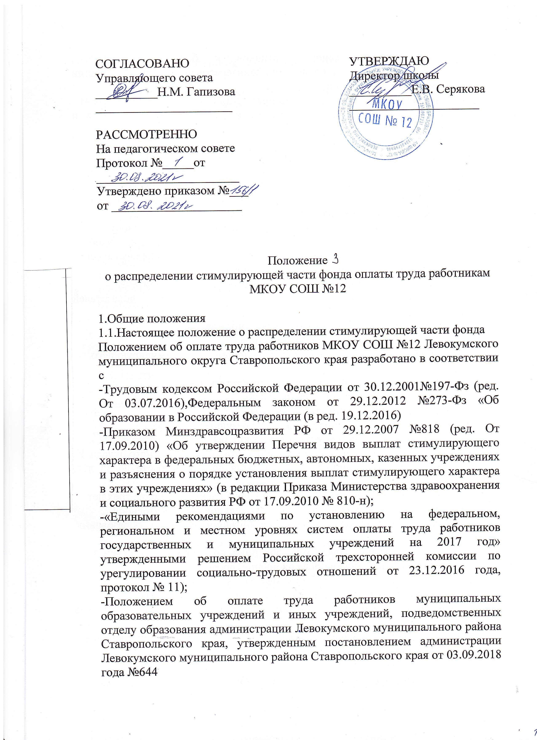с целью стимулирования работников к более качественному, результативному труду и повышения заинтересованности в организации образовательного процесса .

1.2. Положение предусматривает единые принципы установления выплат

стимулирующего характера, определяет их виды, размеры, условия и порядок установления.

1.3. Выплаты стимулирующего характера производятся по решению

руководителя учреждения с учетом мнения выборного органа первичной

профсоюзной организации в пределах бюджетных ассигнований на оплату труда работников учреждения, а также средств от приносящей доход деятельности, направленных Учреждением на оплату труда работников, с учетом критериев оценки качества, установленных в Учреждении.

1.4. Право на выплаты стимулирующего характера имеют все работники

МКОУ СОШ №12: административный, педагогический, учебно-вспомогательный, обслуживающий персонал, иные педагогические работники (как основные, так и совместители).

Выплаты стимулирующего характера заместителям руководителей

учреждения устанавливаются с учетом целевых показателей эффективности

работы, устанавливаемых руководителям учреждения

2. Виды выплат стимулирующего характера

2.1. В Учреждении устанавливаются следующие виды стимулирующего

характера:

- выплаты за интенсивность и высокие результаты работы;

- выплаты за качество выполняемых работ;

- премиальные выплаты по итогам работы.

2.2. Выплаты за интенсивность и высокие результаты труда:

- выплаты к заработной плате педагогических работников, отнесенных к

категории молодых специалистов 50 процентов от должностного оклада. К

категории молодых специалистов относятся лица в возрасте до 35 лет, принятые

на работу на педагогические должности в учреждение в течение трех лет

включительно после окончания профессиональной образовательной

организации или образовательной организации высшего образования. Правами

молодого специалиста наделяются работники, приступившие к работе в

педагогической должности после окончания профессиональных

образовательных организаций, образовательных организаций высшего

образования уже находясь в трудовых отношениях с работодателем;

- денежные выплаты педагогическим работникам учреждения за выполнение

функций классного руководителя в размере 1000 рублей пропорционально

наполняемости классов;

- работникам, осуществляющим полномочия по охране труда, по

безопасности (электробезопасности, дорожного движения, ГО и ЧС), по

ведению сайта казенного учреждения, 50 процентов от должностного оклада;

- за организацию и проведение мероприятий (на время организации и

проведения) в области образования (физкультуры, культуры, молодежной

политики и пр.) краевого, окружного и федерального значения 35 процентов от должностного оклада;

- педагогическим работникам, реализующим образовательные программы

предметных областей соответствующей образовательной программы

(профильное обучение) 15 процентов от должностного оклада с учетом

нагрузки;

- работникам рабочих специальностей за выполнение работ по нескольким

смежным профессиям и специальностям при их отсутствии в штатном

расписании учреждения 35 процентов от должностного оклада;

- педагогическим работникам учреждения за участие в работе краевых

инновационных площадок, в краевых творческих лабораториях, проводящим исследовательскую работу по обновлению содержания образования, внедрению новых педагогических технологий 20 процентов от должностного оклада;

- работникам учреждения за личный вклад в общие результаты

деятельности образовательного учреждения, участие в подготовке и

организации социально значимых мероприятий 20 процентов от должностного оклада.

2.3. Из стимулирующей части фонда оплаты труда осуществляются

выплаты за качественную и эффективную работу всем работникам

общеобразовательного учреждения на основе оценки выполнения

установленных учреждением критериев и показателей качества предоставления образовательных услуг

2.3.1. Для оценки результативности и эффективности работы работников

общеобразовательного учреждения утверждается перечень критериев и

показателей работы с указанием весового коэффициента каждого критерия и показателя в разрезе наименований должностей, установленных в штатном расписании учреждения. По каждому критерию устанавливаются показатели, наиболее полно показывающие степень результативности работы работников.

В систему критериев и показателей для распределения поощрительных

выплат педагогическим и руководящим работникам за результативность и

качество выполняемых работ в течение учебного года могут вноситься

изменения. Предложения по изменению или внесению новых показателей,

направленных на оценку качества образования, могут выдвигаться всеми

участниками образовательного процесса, обсуждаться на заседаниях

методических объединений, методическом и педагогическом советах школы.

Согласование утвержденных критериев входит в компетенцию Управляющего совета школы.

Для принятия решения об установлении работникам выплат

стимулирующего характера, а также для оценки эффективности работы

различных категорий работников в учреждении создается соответствующая

комиссия с участием представительного органа работников.

Положение о порядке работы данной комиссии, а также формы оценочных

листов для всех категорий работников утверждается приказом руководителя

казенного учреждения. (Приложение 1-6)

Фонд стимулирующих выплат за выполнение показателей качества

образовательных услуг педагогическим работникам учреждения планируется отдельно. Расчет стоимости одного балла также осуществляется отдельно для педагогических работников и для остальных категорий работников и утверждается приказом руководителя.

2.3.2. Доплаты и надбавки выплачиваются педагогическим работникам

одновременно с заработной платой ежемесячно и учитываются во всех случаях исчисления среднего заработка.

2.3.3. Конкретный размер надбавок устанавливается в абсолютном

размере. Максимальный размер выплаты стимулирующего характера не

ограничен.

2.3.4. Оценка выполнения утвержденных критериев и показателей

(заполнение оценочных листов) осуществляется один раз в полугодие

2.3.5. Размер надбавок конкретного работника учреждения может быть

изменён (увеличен, снижен) или их выплата прекращена до истечения

определенного приказом срока при изменении показателей его работы,

улучшении или снижении ее качества, нарушении работником трудовой

дисциплины, а также по иным основаниям по представлению рабочей комиссии.

Надбавка отменяется также с прекращением деятельности, за которую она

устанавливалась.

2.3.6. Снижение размера надбавок или прекращение их выплаты

производятся с учетом мнения профсоюзного органа.

2.3.7. В случае необходимости при установлении надбавок

стимулирующего характера рабочая комиссия рассматривает степень

удовлетворения обучающихся и их родителей (законных представителей)

качеством предоставляемых работником образовательных услуг.

2.3.8. За наличие ученой степени, почетного звания, ведомственного

почетного звания (нагрудного знака) устанавливается выплата стимулирующего характера:

имеющим ученую степень кандидата наук в соответствии с профилем

выполняемой работы по основной должности - в размере 20 процентов

установленного должностного оклада, ставки заработной платы;

имеющим ученую степень доктора наук в соответствии с профилем

выполняемой работы по основной должности - в размере 30 процентов

установленного должностного оклада, ставки заработной платы;

имеющим почетное звание "народный" - в размере 30 процентов,

"заслуженный" - 20 процентов установленного должностного оклада (оклада),ставки заработной платы по основной должности, награжденным

ведомственным почетным званием (нагрудным знаком) - в размере 15 процентов установленного должностного оклада, ставки заработной платы по основной должности.

При наличии у работника двух и более почетных званий и (или) нагрудных

знаков доплата производится по одному из оснований.

За наличие квалификационной категории педагогическим работникам

устанавливается выплата стимулирующего характера:

за наличие II квалификационной категории (до окончания срока ее

действия) или педагогическим работникам, прошедшим аттестацию на

подтверждение соответствия занимаемой должности, - до 5% установленного

должностного оклада, ставки заработной платы с учетом фактического объема учебной нагрузки (педагогической работы);

за наличие I квалификационной категории - 15% установленного

должностного оклада, ставки заработной платы с учетом фактического объема учебной нагрузки (педагогической работы);

за наличие высшей квалификационной категории - 20% установленного

должностного оклада, ставки заработной платы с учетом фактического объема учебной нагрузки (педагогической работы).

За наличие ученой степени, почетного звания, ведомственного почетного

звания (нагрудного знака) устанавливается выплата стимулирующего характера:

имеющим ученую степень кандидата наук в соответствии с профилем

выполняемой работы по основной должности - в размере 20 процентов

установленного должностного оклада, ставки заработной платы;

имеющим ученую степень доктора наук в соответствии с профилем

выполняемой работы по основной должности - в размере 30 процентов

установленного должностного оклада, ставки заработной платы;

почетное звание "народный" - в размере 30 процентов,

"заслуженный" - 20 процентов установленного должностного оклада (оклада),

ставки заработной платы по основной должности, награжденным

ведомственным почетным званием (нагрудным знаком) - в размере 15 процентов установленного должностного оклада, ставки заработной платы по основной должности.

При наличии у работника двух и более почетных званий и (или) нагрудных

знаков доплата производится по одному из оснований.

За наличие квалификационной категории педагогическим работникам

устанавливается выплата стимулирующего характера:

за наличие II квалификационной категории (до окончания срока ее

действия) или педагогическим работникам, прошедшим аттестацию на

подтверждение соответствия занимаемой должности, - до 5% установленного

должностного оклада, ставки заработной платы с учетом фактического объема осуществляется премирование своевременно, качественно и эффективно выполняли свои должностные обязанности, что в свою очередь обеспечило бесперебойную работу Учреждения в целом в рамках его видов деятельности, предусмотренных Уставом.

Оценку эффективности работы работников казенного учреждения на

основе выполнения утвержденных целевых показателей деятельности

организаций осуществляет комиссия по распределению стимулирующих

выплат. Состав комиссии утверждается руководителем казенного учреждении по согласованию с представительным органом работников, порядок работы комиссии, периодичность ее заседаний закрепляется положением о комиссии, утверждаемым руководителем с учетом мнения представительного органа работников. В положении о комиссии предусматривается возможность обжалования работником отказа в назначении стимулирующей выплаты.

Для премирования работников казенных учреждений устанавливаются

следующие целевые показатели эффективности деятельности:

- достижение педагогическими работниками и обучающимися казенного

учреждения высоких результатов в федеральных (не ниже 5 места) и краевых (не ниже 3 места) конкурсах, олимпиадах, первенствах, соревнованиях, чемпионатах и т.д.;

проведение на базе казенной организации или участие казенного

учреждения в социально значимых проектах и мероприятиях.

Размер премии по итогам работы определяется с учетом выполнения

следующих целевых показателей в следующих размерах от должностного

оклада:

- достижение педагогическими работниками и обучающимися казенного

учреждения высоких результатов в федеральных (не ниже 5 места) и краевых (не ниже 3 места) конкурсах, олимпиадах, первенствах, соревнованиях, чемпионатах и т.д. - до 100%;

- проведение на базе казенного учреждения или участие казенного

учреждения в социально значимых проектах и мероприятиях - до 100%.

Премирование работников осуществляется в пределах фонда оплаты труда

за счет средств учреждения.

2.4.3. В целях объективности оценивания труда работников Учреждения

право на предоставление информации директору школы по разовым

поощрительным выплатам предоставляется всем заместителям директора,

профсоюзному комитету в лице председателя.

2.4.4. Размер стимулирующих выплат по итогам работ административным

работникам, учебно-вспомогательному и младшему обслуживающему

персоналу определяет директор по согласованию с председателем

профсоюзного комитета в пределах фонда оплаты труда.

2.4.5. Конкретный размер выплаты стимулирующего характера по итогам

работы определятся в абсолютном размере

2.4.6. Единовременные стимулирующие выплаты могут быть произведены

по итогам работы: за месяц, квартал, год с учетом эффективности и

результативности деятельности школы в соответствующий период.

2.4.7. Премирование не производится при наличии у работника Учреждения дисциплинарного взыскания.

Размеры стимулирующих выплат устанавливаются в процентном

отношении к должностным окладам (ставкам заработной платы) или в

абсолютных размерах.

Выплаты стимулирующего характера производятся ежемесячно по

решению руководителя учреждения с учетом решения комиссии по

распределению стимулирующих выплат в пределах фонда оплаты труда.

Максимальный размер выплаты стимулирующего характера не ограничен.

Планирование фонда оплаты труда по фонду стимулирующих выплат

производится пропорционально доле базового фонда оплаты труда категорий работников, включенных в штатное расписание и тарификационный список.

3. Порядок установления размера выплат из стимулирующей части фонда

оплаты труда работникам за качество выполняемых работ

3.1. Размеры выплат за качество и эффективность работы из

стимулирующей части фонда оплаты труда работникам Учреждения

устанавливаются по результатам оценки выполнения утвержденных критериев и показателей результативности и эффективности работы всех работников.

3.2. Размер выплат по результатам работы работникам

общеобразовательного учреждения определяется следующим образом:

- определяется объем стимулирующей части фонда оплаты труда работников Учреждения, отводимый на выплату надбавок по результатам работы,

- на основе проведенной оценки профессиональной деятельности работников Учреждения в июне, январе производится подсчет баллов за соответствующий период по всем критериям и показателям для каждого работника. После подсчета баллов для оценки результативности работы работников составляется итоговый оценочный лист, отражающий суммарное количество баллов, набранное каждым работником учреждения,

- путем суммирования баллов, набранных каждым работником, находится общая сумма баллов, используемая для определения денежного веса одного балла,

- размер стимулирующей части фонда оплаты труда, отводимой на выплаты стимулирующего характера за качество выполняемых работ, делится на общую сумму баллов, набранную работниками Учреждения. В результате получается денежный вес (в рублях) одного балла.

3.3. В случае если работник уволился из данного Учреждения и

продолжает работать в другом общеобразовательном учреждении, ему выдается копия оценочного листа, протокола для начисления выплат стимулирующего характера по результатам работы. Выплата стимулирующего характера в этом случае осуществляется за счет стимулирующей части фонда оплаты труда .

3.4. В случае если работник уволился из Учреждения и прервал свою

трудовую деятельность (например, вышел на пенсию, или не работает), то ему при увольнении начисляется единовременная выплата за результаты работы согласно приказу директора Учреждения.

3.5. При изменении в течение периода, на который установлены размеры

стимулирующих выплат за результативность и эффективность работы, размера стимулирующей части фонда оплаты труда общеобразовательного учреждения, производится корректировка денежного веса 1 балла, и, соответственно, размера стимулирующих выплат, в соответствии с новым размером стимулирующей части фонда оплаты труда общеобразовательного учреждения. Корректировка денежного веса 1 балла производится с месяца, с которого изменился размер стимулирующей части фонда оплаты труда.

4. Регламент работы комиссии по распределению стимулирующих выплат

4.1. Оценку выполнения работниками утвержденных критериев и

показателей осуществляет рабочая комиссия (далее - Комиссия). В состав

Комиссии входят заместители директора учреждения, руководители

методических объединений или опытные работники. В обязательном порядке включаются представители органа профсоюзной организации Учреждения. Состав Комиссии утверждается ежегодно до 1 сентября текущего года приказом по Учреждению.

4.2. Каждый работник общеобразовательного учреждения представляет в

рабочую комиссию краткую справку о работе по выполнению критериев и

показателей за соответствующий период. За период работы с июля по декабрь аналитическая справка представляется к 11 января, за январь-июнь к 25 июня.

Справка должна содержать текстовую часть (краткий анализ работы с

приведением конкретных цифр, процентов, фамилий учащихся и др.) и анализ выполнения утвержденных критериев и показателей.

4.3. Комиссия принимает решение об установлении стимулирующих

надбавок большинством голосов открытым голосованием при условии

присутствия не менее половины членов Комиссии

4.4. Результаты оценки оформляются оценочными листами утвержденной

формы по каждому работнику. Оценочные листы составляются работниками в одном экземпляре. На основе результатов оценочных листов за полугодие ежемесячно составляется сводный оценочный лист с учётом изменения показателей его работы, улучшении или снижении ее качества. Результаты оценки заносятся в протокол утверждения сводного оценочного листа оценки выполнения утвержденных критериев и показателей результативности и эффективности работы работников на выплату стимулирующих выплат из стимулирующей части фонда оплаты труда за соответствующий период. Протокол составляется в одном экземпляре и подписывается председателем и членами Комиссии с указанием фамилии, имени, отчества председателя и членов рабочей комиссии, номера и даты. В случае запроса работника о выдаче копии оценочного листа, ему выдается копия оценочного листа, заверенная подписью руководителя Учреждения и печатью.

4.5. На основании утвержденного сводного оценочного листа руководитель общеобразовательного учреждения издает приказ о выплате стимулирующих выплат за результативность и эффективность работы работникам учреждения за соответствующий период и передает его в бухгалтерию для начисления стимулирующих выплат.

4.6. В случае несогласия работника с результатами оценки в течение 5 дней

с момента ознакомления его с оценочным листом с его баллами, работник вправе подать, а Комиссия обязана принять обоснованное письменное заявление о его несогласии с оценкой результативности его профессиональной деятельности.

Основанием для подачи такого заявления может быть только факт (факты)

нарушения установленных настоящим Положением норм, а также технические ошибки при работе с текстами, таблицами, цифровыми данными и т.п. Апелляции работников общеобразовательного учреждения по другим основаниям комиссией не принимаются и не рассматриваются.